BÁO CÁO THỰC HÀNH LAB 2

1. Sự khác nhau giữa Sv01 và Sv02 khi login:

|  |  |
| --- | --- |
| Sv01 | Sv02 |
| Yêu cầu thay đổi mật khẩu trong lần đầu đăng nhập vào tài khoản mới. |  |

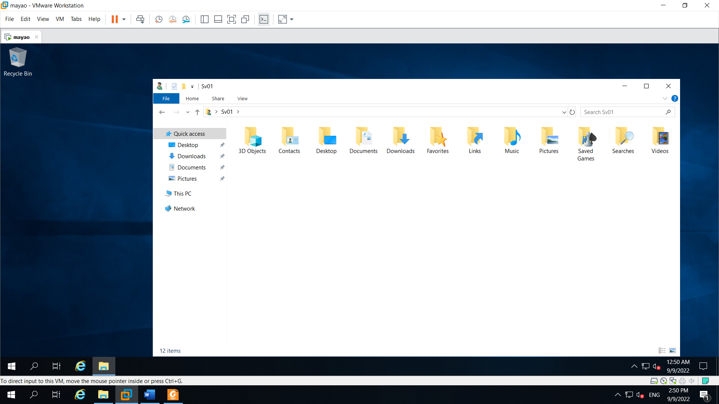

* Khi dùng tài khoản Sv01 thì không thể truy cập vào thư mục Administrator( C:\Users\Administrator ) vì đây là thư mục dành cho người dùng quản trị cao nhất ( Administrator )

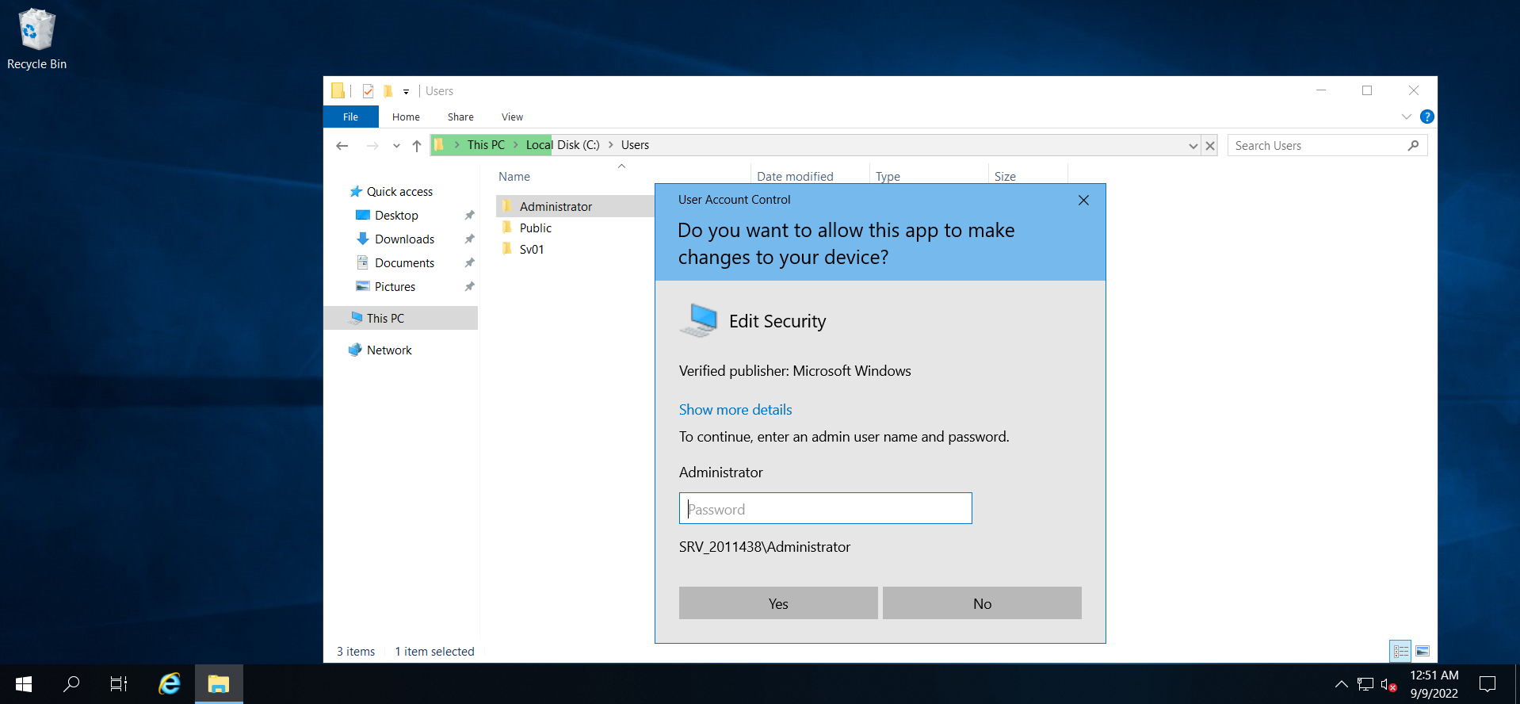

1. Cấu hình Log on tự động bằng account định sẵn.

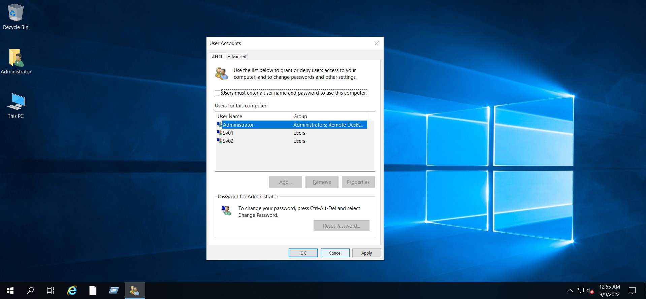

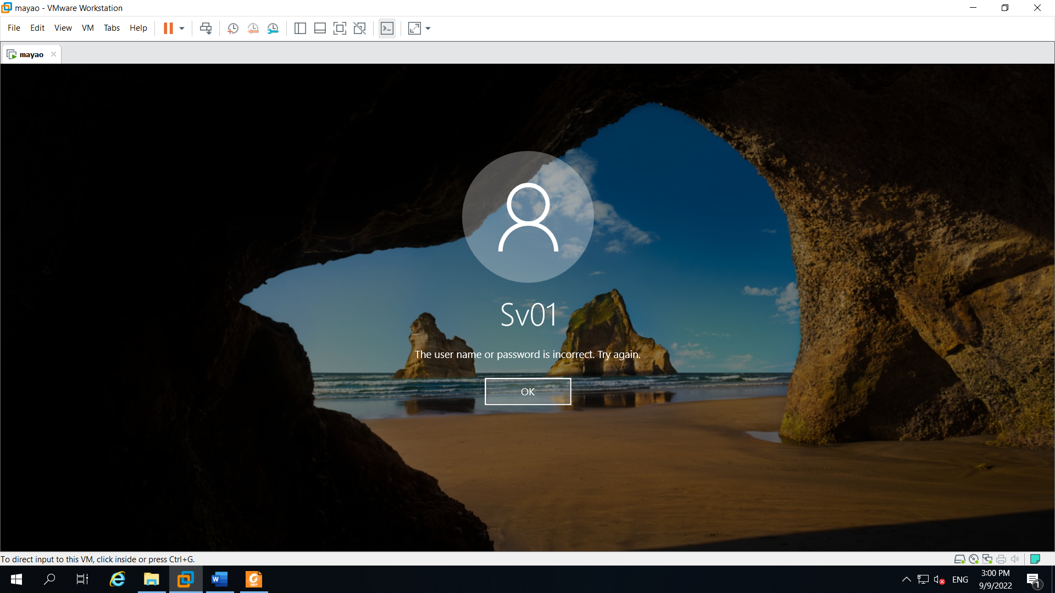

Tạo Local Group Member

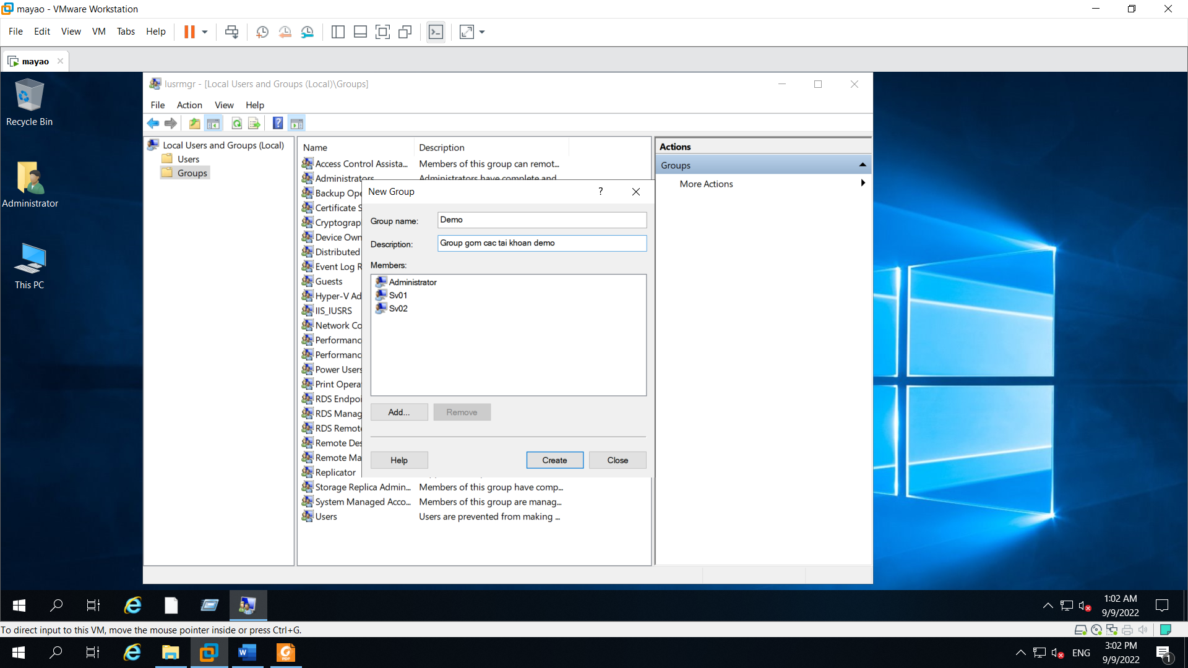

• Remote Desktop Users  
• Users  
• Administrators  
• IIS_IUSRS

|  |  |
| --- | --- |
| Remote Desktop Users | Nhóm người dùng được cấp quyền truy cập từ xa |
| Users | Nhóm người dùng không có quyền sử dụng hay thay đổi một số tính năng trong hệ thống. |
| Administrators | Nhóm người dùng có quyền quản trị cao nhất và không bị hạn chế |
| IIS_IUSRS | Nhóm người được cài sẵn, truy cập Internet |

5. Hiệu chỉnh trên các Windows cho client ( Windows 10 Pro, Windows 10 Pro N,….. )

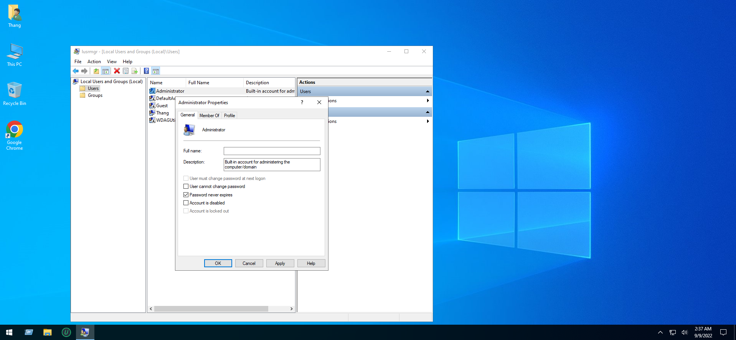

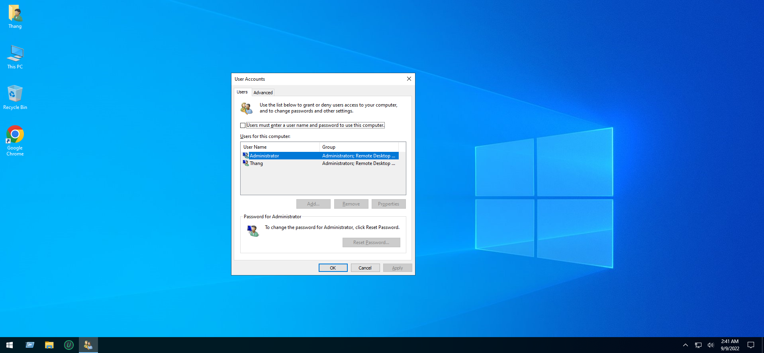

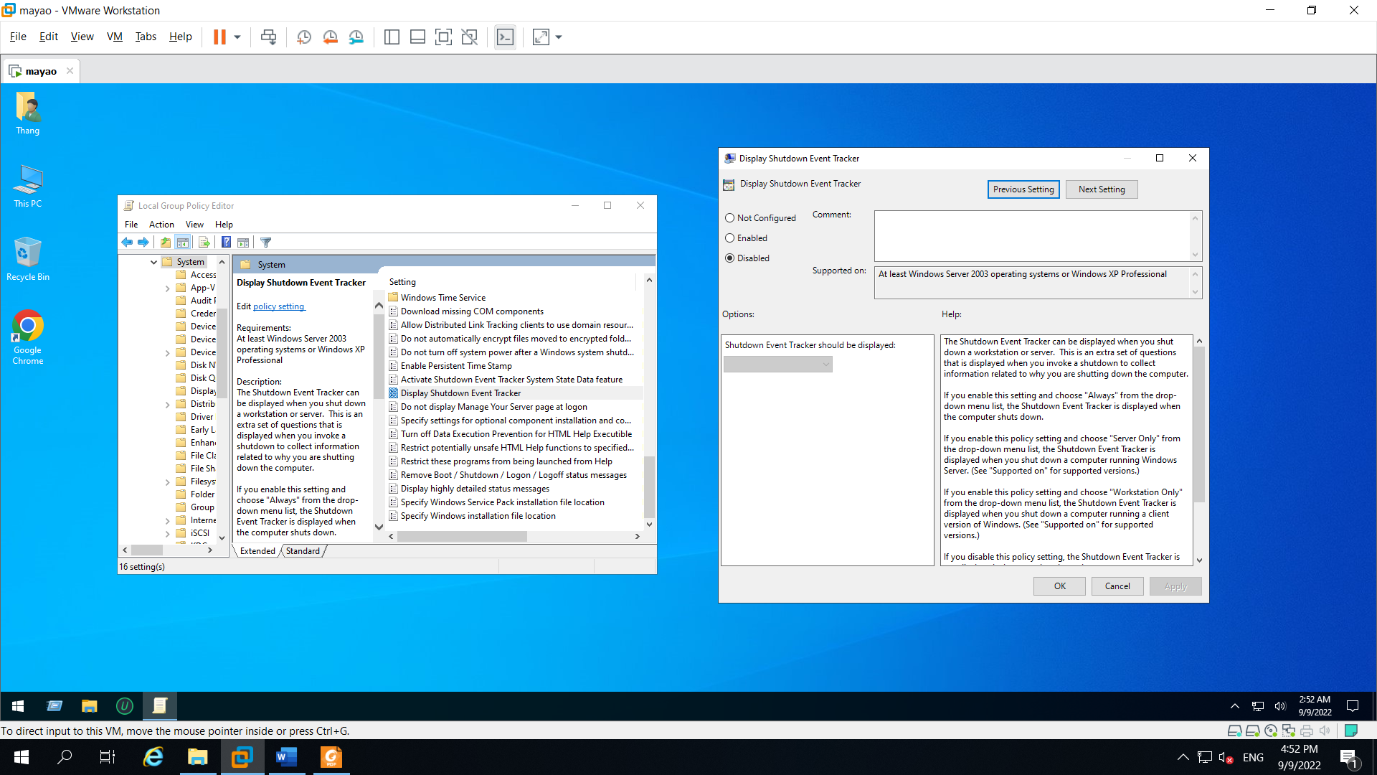

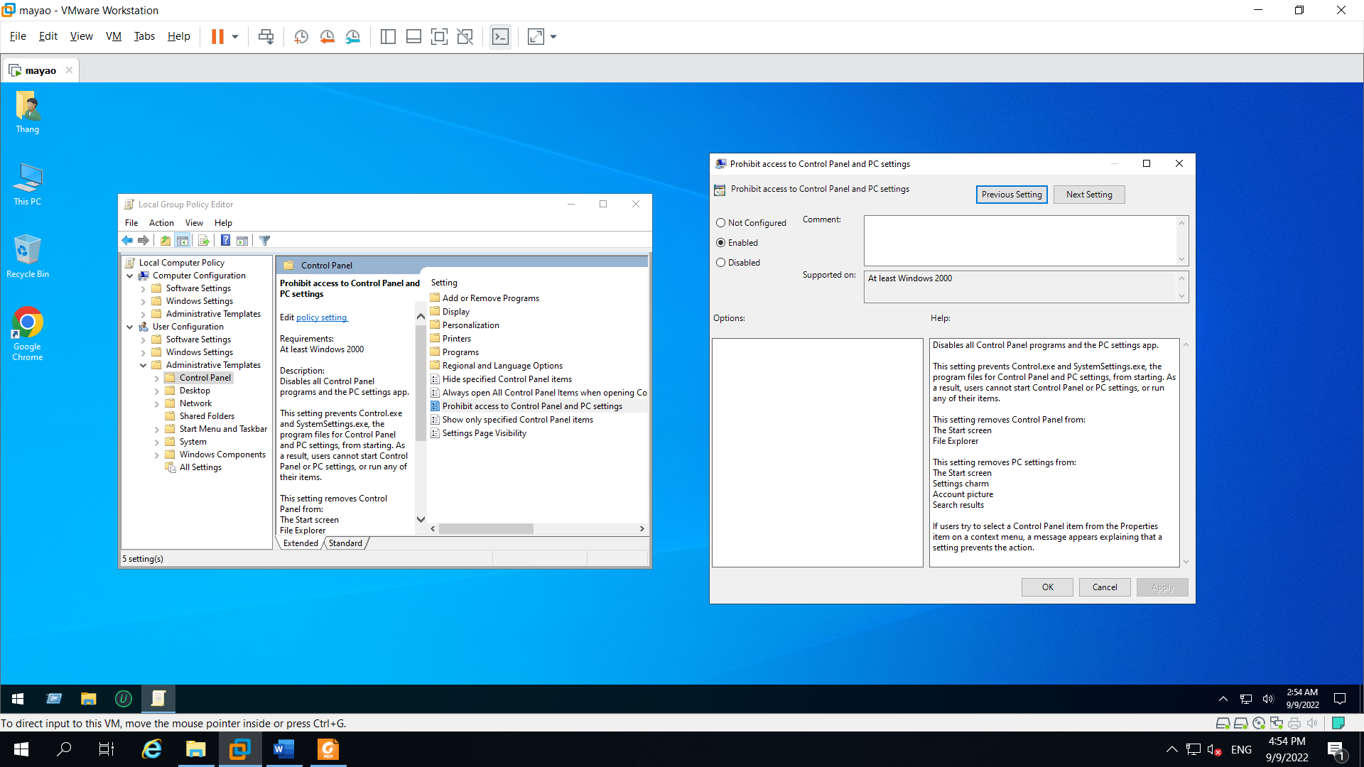

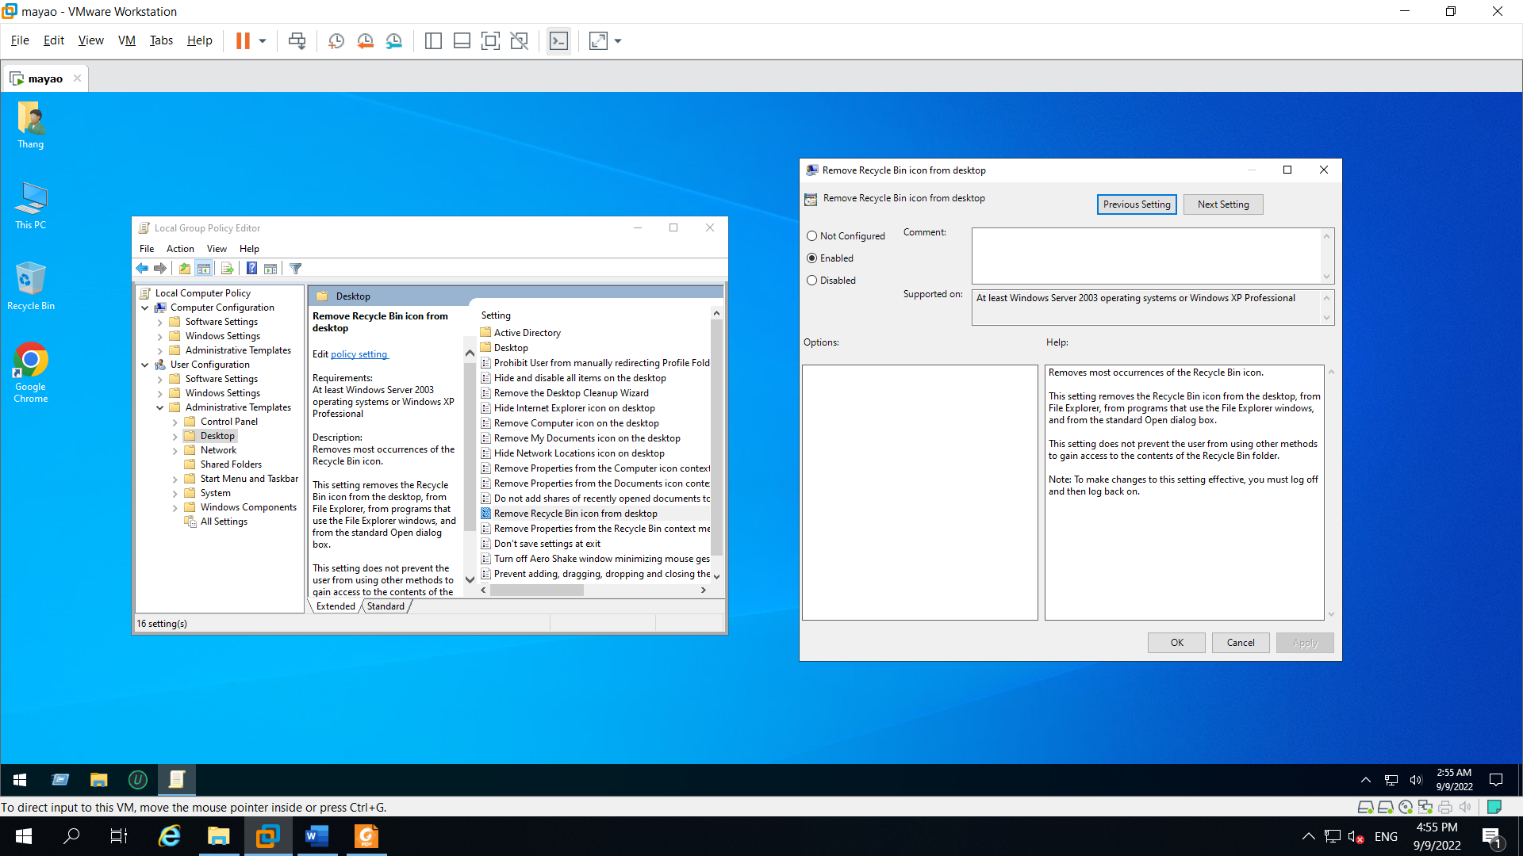

Chặn Registry bằng Policy  
 User Configuration -> Administrative Templates -> System -> Prevent access to registry editing tools

